Ce module s'adresse principalement aux gérants de station et aux administrateurs. Il permet de digitaliser le suivi des stocks de carburant et de gérer les opérations quotidiennes (dépotage, transferts, relevés).
Fonctionnalités clés :
- Configuration des stations, cuves et pistolets.
- Suivi du stock en temps réel (théorique vs réel).
- Gestion des approvisionnements (dépotage) et transferts inter-stations.
- Clôture de journée avec relevé des index et des jauges.
- Gestion des notes de frais.
Pré-requis
- Disposer d'un compte d'accès à l'Application Mobile ou au Backoffice Web
- Avoir accès au menu Jauges & indexes

Avant toute opération, la station doit être configurée. Cette étape est généralement réalisée par un administrateur ou un gérant lors de l'initialisation.
1 - Création de la Station
La station est l'entité de base. Elle hérite des paramètres de service (modes de transactions, terminaux autorisés) définis dans la configuration globale.
En sélectionnant le menu jauge & index qui est localisé sur la barre latérale à gauche , on affiche la page d'accueil des stations avec la liste ses stations disponibles , la possibilité de rechercher des stations et un bouton permettant de créer une nouvelle station
Procédure :
- Sélectionnez le menu Jauge & Index (barre latérale gauche).
- La page affiche la liste des stations, la recherche et le bouton de création.
- Cliquez sur Nouvelle Station.
- Renseignez les informations signalétiques : Code , Nom, adresse, géolocalisation.
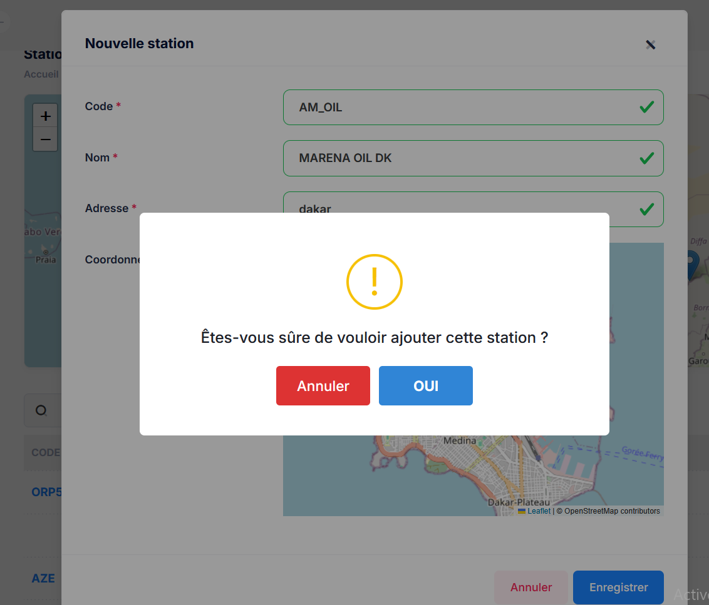
2 - Création des cuves
Une fois la station créée, vous devez configurer les cuves de stockage. Pour ce faire , sélectionnez ou recherchez votre station parmi la liste des stations disponibles puis cliquez sur le code ou le bouton *action*.
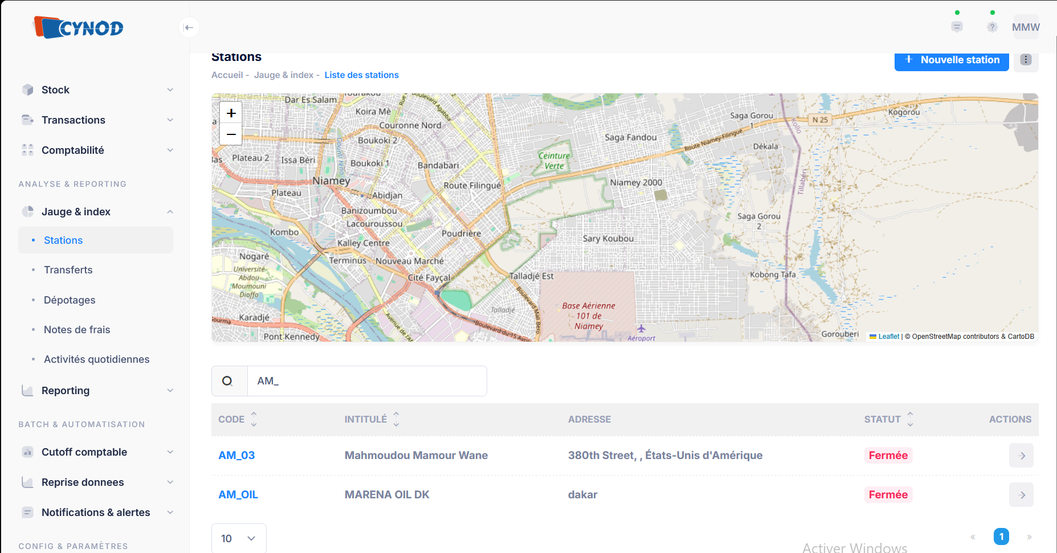
Sur la page qui s'affichera , vous aurez toues les détails par rapport à la station. Et pour configurer une cuve , sélectionnez l’icône cuve qui est localisée en dessous des informations de la station
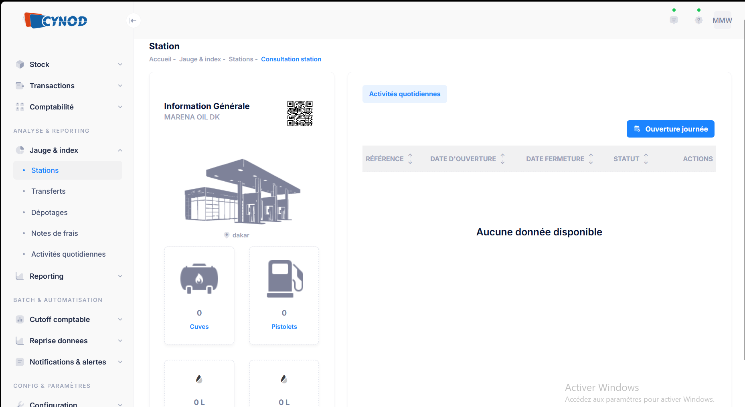
Sélectionnez ensuite le bouton Nouvelle cuve pour renseigner le formulaire de création avec les informations ci-dessous :
- Libellé : Nom (ex: Cuve Essence 1).
- Produit : Type d'énergie (Essence, Gasoil, etc.).
- Valeur de départ : Quantité à la création. Note : Pour une station existante, effectuez un “dépotage initial” pour caler le stock.
- Seuil d'alerte : Niveau déclenchant une alerte de réapprovisionnement.
- Capacité : Volume maximal (bloque les dépotages si dépassé).


